《前端开发技术实验报告》
实验任务 | 实验二：Vue.js过滤器Vue.filter实践
姓名 | 王麒皓 | 操作性质 | 基本操作 （ ） 验证性操作（ ）  综合性操作（ ） 设计性操作（ ）
日期 | 2022.9.28 | 成绩
- 实验要求：
填写实验报告，完成Vue.js过滤器Vue.filter实践编程，应用Vue.filter()方法定义过滤器，获取当前日期和星期并输出，完成教材P27上机指导实践。截图操作结果。
- 实验内容
- 应用Vue.filter()方法定义过滤器，获取当前日期和星期并输出。（参考P23-例2-6）
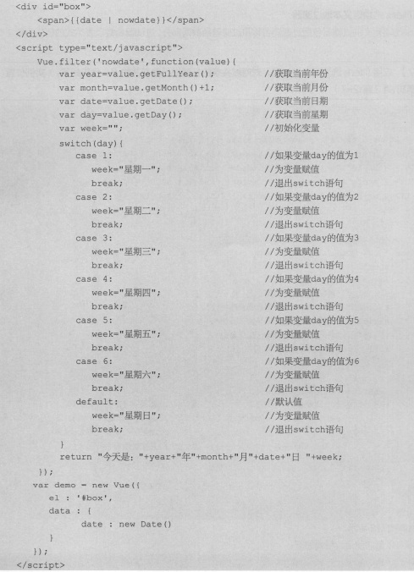
- 教材P27上机指导实践。（参考P27上机指导）
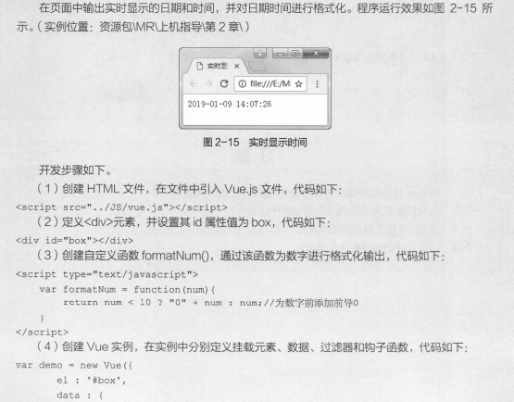
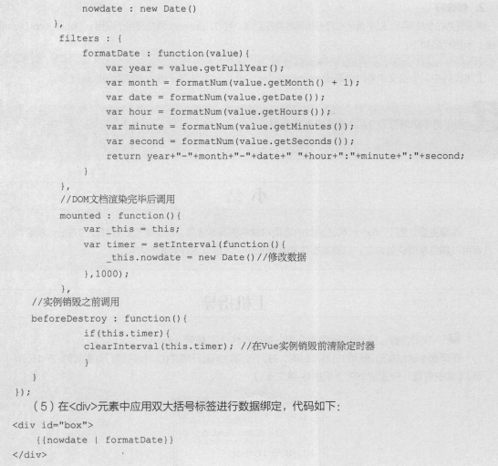
- 主要操作代码
1.获取当前日期和星期并输出实例主要代码：
<!DOCTYPE html>
<html lang="en">
<head>
<meta charset="UTF-8" />
<meta http-equiv="X-UA-Compatible" content="IE=edge" />
<meta name="viewport" content="width=device-width, initial-scale=1.0" />
<title>Vue.filter方法定义过滤器2022231870</title>
<script type="application/javascript" src="./js/vue.js"></script>
</head>
<body>
<div id="box">
<span>{{date | nowDate}}</span>
</div>
</body>
<script type="text/javascript">
Vue.filter('nowDate', function (value) {
var year = value.getFullYear()
var month = value.getMonth() + 1
var date = value.getDate()
var day = value.getDay()
var week = ''
switch (day) {
case 1:
week = '星期一'
break
case 2:
week = '星期二'
break
case 3:
week = '星期三'
break
case 4:
week = '星期四'
break
case 5:
week = '星期五'
break
case 6:
week = '星期六'
break
default:
week = '星期日'
break
}
return '今天是：' + year + '年' + month + '月' + date + '日' + week
})
var demo = new Vue({
el: '#box',
data: {
date: new Date()
}
})
</script>
</html>
2.教材P27上机指导实践主要代码：
<!DOCTYPE html>
<html lang="en">
<head>
<meta charset="UTF-8" />
<meta http-equiv="X-UA-Compatible" content="IE=edge" />
<meta name="viewport" content="width=device-width, initial-scale=1.0" />
<title>例2-7</title>
<script type="application/javascript" src="./js/vue.js"></script>
</head>
<body>
<div id="box">
<ul>
<li>
<a href="#"><span>[特惠]</span>{{title1 | subStr}}</a>
</li>
<li>
<a href="#"><span>[公告]</span>{{title2 | subStr}}</a>
</li>
<li>
<a href="#"><span>[特惠]</span>{{title3 | subStr}}</a>
</li>
<li>
<a href="#"><span>[公告]</span>{{title4 | subStr}}</a>
</li>
<li>
<a href="#"><span>[特惠]</span>{{title5 | subStr}}</a>
</li>
</ul>
</div>
</body>
<script type="text/javascript">
var demo = new Vue({
el: '#box',
data: {
title1: '商城爆品1分秒杀',
title2: '商城与长春市签署战略合作协议',
title3: '洋河末年大促，低至两件五折',
title4: '华北、华中部分地区配送延迟',
title5: '家电狂欢千亿券 买一送一！'
},
filters: {
subStr: function (value) {
if (value.length > 10) {
return value.substr(0, 10) + '...'
} else {
return value
}
}
}
})
</script>
</html>
四、实验操作步骤、截屏展示
截屏展示：
